# Canciones Adviento

## Entrada

### (a) Ven, Ven señor no tardes

CORO

E A E

Ven, ven, Señor, no tardes,

B7 E

ven, ven que te esperamos.

A E

Ven, ven, Señor, no tardes,

B7 E

ven pronto, Señor.

E A E

El mundo muere de frí-o,

B7 E

el alma perdió el calor,

A E

los hombres no son herma-nos,

F#m B7

el mundo no tiene amor.

CORO

Envuelto en sombría noche,

el mundo, sin paz, no ve;

buscando va una esperanza,

buscando, Señor, la fe.

CORO

Al mundo le falta vida,

al mundo le falta luz;

al mundo le falta cielo,

al mundo le faltas Tú.

### (b) Ven señor Jesús

**RE SI-**  
**VEN, SEÑOR JESÚS.**  
**SOL MI- LA**  
**VEN, Y SÁLVANOS**  
**RE SI-**  
**VEN, SEÑOR JESÚS.**  
**SOL LA RE**  
**VEN, DANOS TU AMOR.**  
  
RE- FA  
Ven Señor Jesús, date prisa, ven  
SOL- RE-  
no puedes tardar más.  
RE- FA  
Nuestra humanidad esperando está  
SOL- LA  
tu venida ya.  
  
**ESTRIBILLO**  
  
Ven Señor Jesús, y conocerán  
que tú eres la verdad.  
Tráenos tu paz tu esperanza y nada más  
que nos ayude a labrar tu camino y libertad.

**ESTRIBILLO**

## Corona de Adviento

**Re              Sol Re**

**Vigilantes encendemos**

**Sol   Re  La Re**

**La corona del adviento**

**Sol Re**

**En los cirios ofrecemos**

**Sol Re La Re**

**Cuatro etapas de un encuentro.**

Sol La Re La

Nos evoca ya el primero

Re Sol La

el Antiguo Testamento.

Sol La Re La

Los profetas, voz del Verbo

La Sol Re La

lo anunciaron desde lejos.

Sol La Re La

El segundo trae el eco

Re Sol La

del Bautista pregonero.

Sol La Re La

Su mensaje en el desierto:

La Sol Re La

“allanadle los senderos”.

Sol La Re La

Los tres cirios van tejiendo

Re Sol La

la esperanza del misterio

Sol La Re La

de la Virgen en el seno:

La Sol Re La

el rocío de los cielos.

Sol La Re La

Cuatro cirios encendemos

Re Sol La

ya en la cumbre del Adviento

Sol La Re La

Todo es gracia, luz y fuego

La Sol Re La

en la hora del encuentro.

**Re              Sol Re**

**Alegraos hombres nuevos**

**Sol   Re   La Re**

**Sed testigos de evangelio**

**Sol Re**

**Id al mundo mensajeros**

**Sol Re La Re**

**Luz en medio de los pueblos**

**La Re**

**Cuatro cirios cual luceros**

**La Mi La**

**Que jalonan nuestro adviento**

**Re Sol Re**

**Expectantes son anhelos**

**Sol La Re**

**Con sus llamas contra el viento**

## Aleluya

**D**

Aleluya gloria aleluya,

**B-**

Aleluya gloria aleluya,

**G**

Aleluya gloria aleluya,

**A**

Aleluya gloria aleluya.

## Ofertorio

D G A

Por los niños que empiezan la vida,

                    D G A

por los hombres sin techo ni hogar.

D G A

Por los pueblos que sufren la guerra

                  G A D D7

te ofrecemos el vino y el pan.

G Em  A

**Pan y vino sobre el altar**

   G A D

**son ofrendas de amor,**

  B#m D G

**pan y vino serán después**

         A G D

**tu Cuerpo y Sangre Señor.**

Por los hombres que viven unidos,

por los hombres que buscan la paz,

por los pueblos que no te conocen,

te ofrecemos el vino y el pan.

Por aquellos a quienes queremos,

por nosotros y nuestra amistad,

por los vivos y por los difuntos,

te ofrecemos el vino y el pan.

## Santo

(a) SANTO HAENDEL

Am Dm G C

Santo, santo,

Am Dm E Am

santo es el Señor Dios del Universo.

Am Dm G C Am Dm E Am

Llenos están el cielo y la tierra de tu gloria, hosanna.

A7 Dm G C F(Am) Dm E Am

Hosanna, Hosanna, Hosanna en el cielo (bis)

Am Dm G C Am Dm E Am

Bendito el que viene en nombre del Señor, hosanna en el cielo, hosanna

## Padre nuestro

## Am G

Padre nuestro tú que estás

## Am

en los que aman la verdad.

## F C

Haz que el Reino que por ti se dio,

## F C

llegue pronto a nuestro corazón.

## F C

Y el amor que tu Hijo nos dejó,

## Em Am G Am

el amor, habite ya en nosotros.

## Am G

En el pan de la unidad,

## Am

Cristo danos tú la paz.

## F C

Y olvídate de nuestro mal,

## F C

si olvidamos el de los demás.

## F C

No permitas que caigamos en tentación

## Em Am G Am

¡Oh! Señor, y ten piedad del mundo.

## Paz

RE

PAZ Y BIEN, HERMANO MÍO,

LA

PAZ Y BIEN EN EL SEÑOR;

RE RE7 SOL

PAZ Y BIEN, AMIGOS MÍOS;

Re la RE

/ OS DESEO TODO BIEN. / (2)

RE LA

Cuando digo paz y bien

LA7 RE

se me ensancha el corazón.

RE7 SOL

Cuando digo paz y bien

LA LA7 RE

doy gracias al Creador.

ESTRIBILLO.

Cuando digo paz y bien

soy hermano universal.

Cuando digo paz y bien

hago del mundo mi hogar.

ESTRIBILLO.

Cuando digo paz y bien

siento en mí la libertad.

Cuando digo paz y bien

vivo la fraternidad.

## Cordero de Dios

RE LA Sim

/Cordero de dios,

FA#m Sol RE LA

Que quitas el pecado del mundo,

LA RE (Sol – RE)

Ten piedad de nosotros./

RE LA Sim

Cordero de dios,

FA#m Sol RE LA

Que quitas el pecado del mundo,

LA SOL – SOL – RE

Danos la paz.

## Comunión Fija: Me tocaste jesús

**G C D G**

Me tocaste Jesús y cerré mi puerta,

**C D G Em**

y me hablaste Jesús con el pan y el vino y así

**C D**

con tu sombra detrás,

**G Em C D**

que todo alumbró tu rostro sereno.

**G C D G**

Con un trozo de ayer yo te esperé en mi puerta.

**C D G Em**

Como un montón de papel que jamás se pudo leer,

**C D**

y casi sin mirar,

**G Em C**

me alejé Jesús,

**D**

sentí tu llamada.

**CORO:**

**G C G C**

**Me sonrió dulce y me miró fijo.**

**G C G C**

**Yo soy tu amigo me dijo.**

**G C G C**

**Le sonreí luego y lo sentí cerca.**

**G C G**

**Tienes un nuevo amigo.**

**G C D G**

Hoy he vuelto al lugar donde hay amor sincero.

**C D G Em**

No me quiero alejar por favor escucha Jesús;

**C D**

donde hay vida tu estarás.

**G Em C D**

Quiero ser de ti tu hermano, tu amigo.

RE LA7 Re(Sim)

**Qué alegría cuando me dijeron:**

LA7

**“Vamos a la Casa del Señor”.**

RE RE7 SOL

**Ya están pisando nuestros pies**

RE LA7 RE

**tus umbrales, Jerusalén.**

RE Sim

Jerusalén está fundada

Mim LA

como Ciudad bien compacta.

RE RE7 SOL

Allá  suben las tribus,

RE LA7 RE

las tribus del Señor.

Según la costumbre de Israel,

a celebrar el nombre del Señor;

en ella están los tribunales de justicia,

en el palacio de David.

Desead la paz a Jerusalén.

Vivan seguros los que te aman,

haya paz dentro de tus muros,

en tus palacios seguridad.

Por mis hermanos y compañeros,

voy a decir: “La paz contigo”.

Por la Casa del Señor, nuestro Dios,

te deseo todo bien.

## Salida

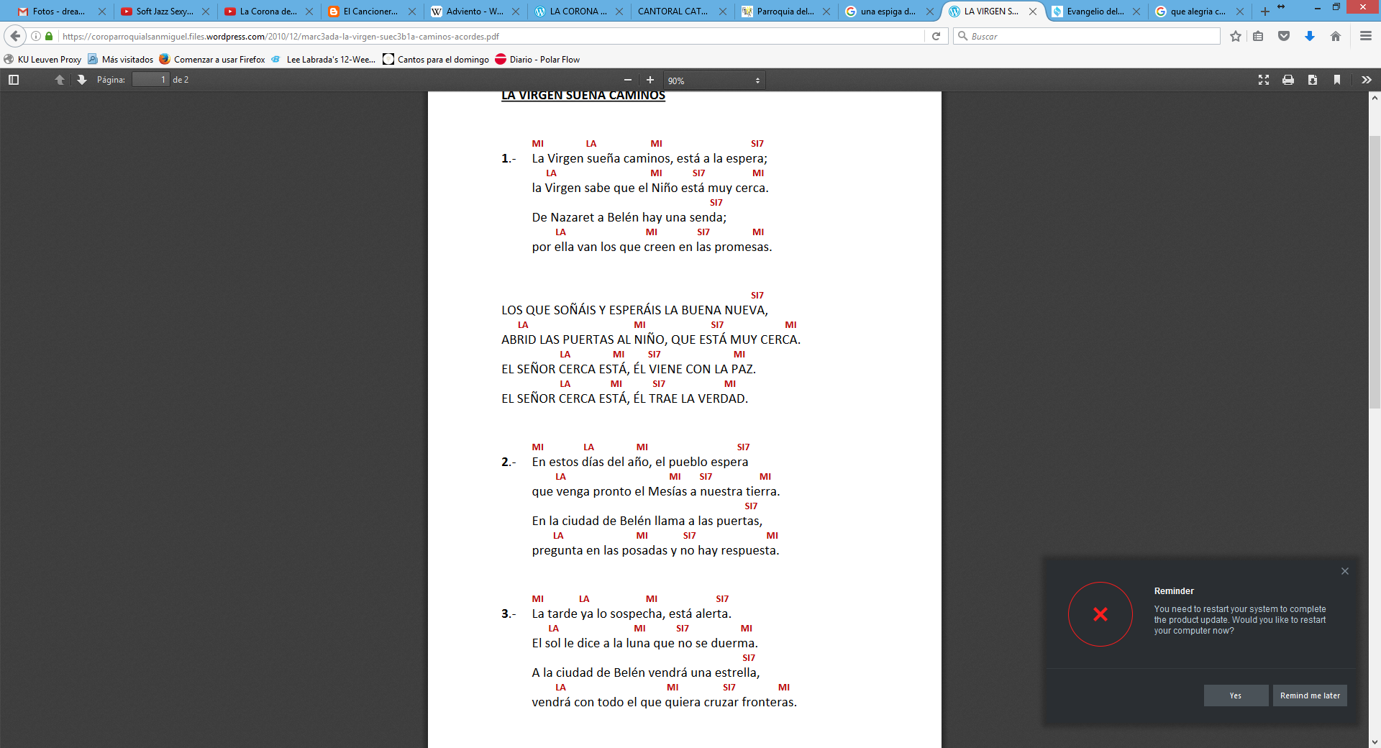

**JUNTO A TI MARIA**

D A

Junto a ti María,

Bm F#m

Como niño quiero estar,

G D

Tómame en tus manos,

E A

Guiame en mi caminar.

D A

Quiero que me eduques,

Bm F#m

Que me enseñes a orar,

G D

Hazme transparente,

A D

Llename de paz.

D A Bm F#m

MADRE, MADRE,

G D E A

MADRE, MADRE.

D A Bm F#m

MADRE, MADRE,

G D E/A D

MADRE, MADRE.

Gracias Madre mía,

Por llevarnos a Jesús,

Haznos más humildes,

Tan sencillos como tú.

Gracias Madre mía,

Por abrir tu corazón,

Porque nos congregas

Y nos das tu amor.